类型五 长方形和正方形周长的应用

【基础训练】

一、长方形

1．一个长25米，宽15米的长方形游泳池，爷爷绕着游泳池走了1圈，一共走了多少米？走5圈呢？

2．一个长方形果园，长86米，宽55米．如果在果园四周围上篱笆，篱笆长多少米？

3．一块长方形菜地，长6米，宽5米，四周围上篱笆，其中有一面靠墙，篱笆至少长多少米？

4．一个长方形的停车场宽60米，比长少20米．它的周长是多少米？

5．小明的爸爸在河边挖了学科网(www.zxxk.com)--教育资源门户，提供试卷、教案、课件、论文、素材及各类教学资源下载，还有大量而丰富的教学相关资讯！一块长方形菜地，长8米，宽5米．他用篱笆把不靠河边的三面围了起来，至少得用多少米篱笆？

6．用两个同样的长方形，长都是6厘米，宽都是3厘米，

（1）把它们拼成正方形，求周长．

（2）把它们拼成长方形，求周学科网(www.zxxk.com)--教育资源门户，提供试卷、教案、课件、论文、素材及各类教学资源下载，还有大量而丰富的教学相关资讯！长．

7．一个长方形运动场，长250米，宽200米，早操时三年级同学绕操场跑了两圈，同学们跑了多少米？

8．小红家的客厅是长方形的，宽3米，长是宽的4倍，爸爸想在房顶的四周贴上漂亮的装饰木条，需要多长的木条？

9．在一个边长为15厘米的正方形纸的一学科网(www.zxxk.com)--教育资源门户，提供试卷、教案、课件、论文、素材及各类教学资源下载，还有大量而丰富的教学相关资讯！角剪去一个长5厘米、宽2厘米的长方形，余下纸的周长是多少厘米？

10．张天沿着篮球场（如图），跑了2圈，他跑了多少米？

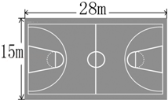

11．一块一面靠墙的长方形的菜地（如图），长9米，宽5米，现在要给其它三面围上篱笆，至少要围多少米的篱笆？

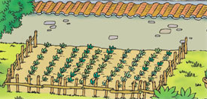

二、正方形

12．有一个长10分米、宽7分米的木板，锯下一个最大的正方形后，剩下木板的周长是多少？[来源:Z&xx&k.Com]

13．一个边长7厘米的正方形，如果一组对边增加3厘米，它的周长就增加多少厘米？

[来源:Z§xx§k.Com]

14．一个正方形果园，边长是380米，如果要用篱笆把果园的四周围起来，1500米长的篱笆够用吗？

15．用28米长的铁丝环绕一个正方形场地一圈，铁丝正好用完，这个场地的边长是多少米？

16．田丰用四个相同的长方形拼正方形，请求出中间小正方形的周长．

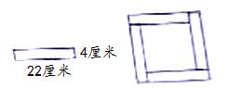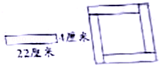

17.中国国家博物馆的大清受命之宝（清二十五宝之一）玉玺的印面为正方学科网(www.zxxk.com)--教育资源门户，提供试卷、教案、课件、论文、素材及各类教学资源下载，还有大量而丰富的教学相关资讯！形，边长是14厘米。印面的周长是多少？[来源:学科网ZXXK]

18.用两个边长是2分米的正方形拼成一个长方形，这个长方形的周长是多少分米？

【拔高训练】

1．如图是由3个相同的长方形部分重叠组成，后一个长方形的顶点正好是前一个长方形的中心，求这个图形的周长．（小长方形的长是6厘米，宽是4厘米）

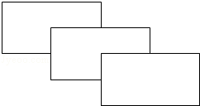

2．在一张边长为8厘米的正方形纸中，小明和小红用不同的方法剪去一个长4厘米、宽2厘米的长方形．

（1）如图1，小明剪完后剩余部分图形的周长是多少厘米？

（2）如图2，小红剪完后剩学科网(www.zxxk.com)--教育资源门户，提供试卷、教案、课件、论文、素材及各类教学资源下载，还有大量而丰富的教学相关资讯！余部分图形的周长是多少厘米？

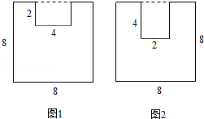

3．一根铁丝可以围一个边长10分米的正方形，现在用它来围一个长方形，如果这个长方形的宽是7分米，那么长是多学科网(www.zxxk.com)--教育资源门户，提供试卷、教案、课件、论文、素材及各类教学资源下载，还有大量而丰富的教学相关资讯！少分米？

4．一个长方形的周长与一个边长12厘米的正方形的周长相等．这个长方形的宽是10厘米，它的长是多少厘米？

5．一个长方形菜地，长是32米，宽是25米．四周围上篱笆，如果一边靠墙，至少需要多少米篱笆？（可以画图表示可能出现的情况，再计算）

6．一块正方形桌布如图，要在它的四周缝上这，现在有一段长10米的花边，够吗？

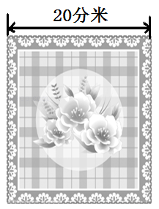

学科网(www.zxxk.com)--教育资源门户，提供试卷、教案、课件、论文、素材及各类教学资源下载，还有大量而丰富的教学相关资讯！

7.把下面的长方形花池围上护栏，护栏一共长多少米？

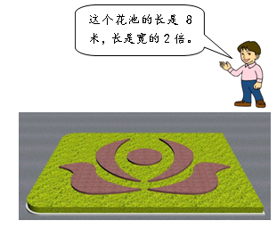

8.有一块长20分米、宽16分米的长方形复合板，在它的四个角上各锯掉一个边长是2分米的正方形。所剩部分的周长是多少分米？

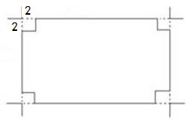

9.小明家门前有一块长18米，宽12米的长方形菜地（如下图），现在小明想把菜地的长增加3米，然后围上新篱笆，新篱笆比旧篱笆长多少米？

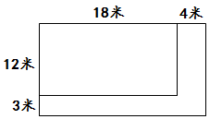

[来源:学科网ZXXK]

参考答案与解析

【基学科网(www.zxxk.com)--教育资源门户，提供试卷、教案、课件、论文、素材及各类教学资源下载，还有大量而丰富的教学相关资讯！础训练】

1. 【解析】先利用长方形的周长公式c=（a+b）×2求出一圈的长度，再乘5，即可得解．

【答案】解：（25+15）×2=学科网(www.zxxk.com)--教育资源门户，提供试卷、教案、课件、论文、素材及各类教学资源下载，还有大量而丰富的教学相关资讯！80（米）

答：1圈一共走了80米．

80×5=400(米)

答：5圈一共走了400米.

2. 【解析】果园是一个长方形，长方形的长是86米，宽是55米，篱笆的长就是这个长方形的周长，根据长方形的周长=（长+宽）×2求解即可．

【答案】解：（86+55）×2

=141×2

=282（米）

答：如果在果园四周围上篱笆，篱笆长282米．

3. 【解析】考虑到最少，则靠墙的一面不需要围篱笆．只需要围其它三面，是由一条长和两条宽组成，即篱笆的长度=长+宽×2，代入数据计算即可．

【答案】解：6+5×2=16（米）．

答：篱笆至少长16米．

4. 【解析】先求出长方形的长，再根据长方形的周长=（长+宽）×2，由此代入数据即可解答．

【答案】解：60+20=80（米）

（80+60）×2

=140×2

=280（米）．

答：它的周长是280米．

5. 【解析】考虑到最少，则靠河边的一面不需要围篱笆．只需要围其它三面，是由一条长和两条宽组成，即篱笆的长度=长+宽×2，代入数据计算即可．

【答案】解：8+5×2=18（米），

答：篱笆至少长18米．

6. 【解析】（1）把它们拼成长方形，是把长方形的两个长边重合在一起，两个宽边在一条直线上，这样就构成一个正方形，正方形的边长是6厘米，再根据正方形的周长公式：c=4a，解答即可．

（2）把它们拼成长方形，是把长方形的宽边重合在一起，就构成了长方形，长方形的成为6×2=12厘米，宽为3厘米，再根据长方形的周长公式：c=（a+b）×2，代入解答即可．

【答案】解：（1）如图：把它们拼成一个正方形，边长为6厘米，

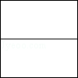

6×4=24（厘米）；

答：这个正方形的周长是24厘米．

（2）如图：把它们拼成一个长方形，长为6×2=12厘米，宽为3厘米，



（2×6+3）×2

=15×2

=30（厘米）

答：这个长方形的周长是30厘米．

7. 【答案】解：（250+200）×2×2

=450×2×2

=1800（米）

答：学科网(www.zxxk.com)--教育资源门户，提供试卷、教案、课件、论文、素材及各类教学资源下载，还有大量而丰富的教学相关资讯！同学样跑了1800米．

8. 【解析】木条长度=长方形客厅的周长=（长+宽）×2，先依据长方形的长和宽的关系计算出客厅的长，再将数据代入长方形的周长公式，据此解答即可．

【答案】解：3×4=12（米）

（12+3）×2

=15×2

=30（米）

答：需要30米长的木条．

9. 【解析】如图，在一张边长为15厘米的正方形纸的一角剪去一个长为5厘米，宽为2厘米的长方形，剩下的纸的周长，在减少两条线段的同时，也增加了两条相等的线段，所以剩下的周长还等于原正方形的周长，据此即可解答．

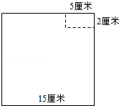

解答：解：15×4=60（厘米）

答：剩下纸的周长是60厘米．

10. 【解析】先根据长方形的周长公式C=（a+b）×2求出这个操场的周学科网(www.zxxk.com)--教育资源门户，提供试卷、教案、课件、论文、素材及各类教学资源下载，还有大量而丰富的教学相关资讯！长，再乘2就是张天跑的米数．

【答案】解：（28+15）×2×2

=43×2×2

=172（米）

答：张天跑了172米．

11. 【解析】求至少要围多少米的篱笆，篱笆长的一面靠墙，则篱笆的长度就是一条长与两条宽的和，据此计算即可解答．

【答案】解：9+5×2

=9+10

=19（米）

答：至少要围19米的篱笆．

12. 【解析】根据题意可知，所以剪下一个最大的正方形，其边长只能是7分米；则剩下部分是长为7分米，宽为10﹣7=3分米的长方形，根据长方形的周长=（长+宽）×2，计算即可．

【答案】解：如图：

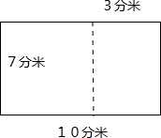[来源:Zxxk.Com]

（10﹣7+7）×2

=10×2

=20（分米）

答：剩下木板的周长是20分米．

13. 【解析】根据正方形的周长公式：c=4a，长方形的周长公式：c=（a+b）×2，把数据代入公式解答．

【答案】解：原来的周长：7×4=28（厘米），

长方形的周长：（7+3+7）×2

=17×2

=34（厘米），

34﹣28=6（厘米），

答：它的周长就增加6厘米．

14. 【答案】解：380×4=1440（米）

1440＜1500，够．

答：1500米长的篱笆够用．

15. 【解析】根据题干分析可得，这个正方形的周长就是铁丝的长度28米，利用正方形的边长=周长÷4计算即可解答．

【答案】解：28÷4=7（米）

答：这个场地的边长是7米．

16. 【解析】由图可知，中间小正方形的边长是22﹣4=18厘米，根据“正方形的周长=边长×4”即可求得中间小正方形的周长．

【答案】解：22﹣4=18（厘米）

18×4=72（厘米）

答：中间小正方形的周长是72厘米．

17.【答案】14×4=56（厘米）

答：印面的周长是56厘米。

18.【答案】长：2+2=4（分米）

周长：（2+4）×2=12（分米）

答：这个长方形的周长是12分米。

【拔高训练】

1. 【解析】根据图示，最上面的长方形的周长为（6+4）×2=20（厘米），下面两个长方形的周长相等，都是（6+4+6÷2+4÷2）=30（厘米），因此重叠后图形的周长是50厘米．据此解答学科网(www.zxxk.com)--教育资源门户，提供试卷、教案、课件、论文、素材及各类教学资源下载，还有大量而丰富的教学相关资讯！．

【答案】解：（6+4）×2+（6+4+6÷2+4÷2）×2

=10×2+（10+3+2）×2

=20+15×2

=20+30

=50（厘米）．

答：重叠后图形的周长是50厘米．

2. 【解析】由图意可知：小明剩下图形的周长是原来正方形的周长，再加上2条长2厘米线段的和；小红剩下图形的周长是原正方形的周长，同加上2条长4厘米线段的和，据此解答即可．

【答案】解：小明剩下图形的周长：

8×4+2×2

=32+4

=36（厘米）

小红剩下图形的周长：

8×4+4×2

=32+8

=40（厘米）

答：小明剪完后剩余部分图形的周长是36厘米，小红剪完后剩余部分图形的周长是40厘米．

3. 【解析】铁丝的长度就是图形的周长，正方形变成长方形，周长不变；先根据正方形的周长=边长×4，求出正方形的周长，再根据长方形的周长=（长+宽）×2可知，用周长除以2求出长与宽的和，再减去长方形的宽即可求出它的长．

【答案】解：10×4=40（分米）学科网(www.zxxk.com)--教育资源门户，提供试卷、教案、课件、论文、素材及各类教学资源下载，还有大量而丰富的教学相关资讯！

40÷2﹣7

=20﹣7

=13（分米）

答：长是13分米．

4. 【答案】解：12×4=48

48÷2﹣10=14（厘米）

答：长方形的宽是14厘米．

5. 【解析】要求篱笆的长可能是多少米，如果篱笆的长边靠墙，需要的篱笆的米数=长+宽×2；如果篱笆的宽靠墙，需要的篱笆米数=长×2+宽，代入数据解答即可．

【答案】解：如果篱笆的长边靠墙，需要的篱笆的米数为：

32+25×2

=32+50

=82（米）

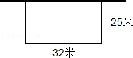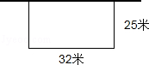

如果篱笆的宽靠墙，需要的篱笆米数为：

32×2+25

=64+25

=89（米）

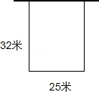

答：如果一边靠墙，至少需要82米篱笆．

6. 【解析】要求长10米的花边，够吗，就先求正方形的周长，然后与10米比较即可解答．

【答案】解：20分米=2米，

2×4=8（米）

8＜10，够．

答：现在有一段长10米的花学科网(www.zxxk.com)--教育资源门户，提供试卷、教案、课件、论文、素材及各类教学资源下载，还有大量而丰富的教学相关资讯！边，够了．

7.【答案】长：8×2=16

（16+8）×2=48（米）

答：护栏一共长48米。

8.【答案】（20+16）×2=72（分米）

答：所剩部分的周长是72分米。

9.【答案】方法一 （18+4+12+3）×2=74（米）

学科网(www.zxxk.com)--教育资源门户，提供试卷、教案、课件、论文、素材及各类教学资源下载，还有大量而丰富的教学相关资讯！（18+12）×2=60（米）

74-60=14（米）

